Афіни І Спарта
Хронологія
VI ст. до н. е. — виникнення Афін.
621 р. до н. е. — закони Драконта.
594—593 рр. до н. е. — реформи Солона.
560—527 рр. до н. е. — тиранія Пісістрата.
509 р. до н. е. — реформи Клісфена.
XI ст. до н. е. — захоплення дорійцями району Лаконія та утворення Спарти.
VII ст. до н. е. — реформи Лікурга.
VI—IV ст. до н. е. — Пелопоннеський союз.
500 р. до н. е. — повстання у м. Мілет, допомога афінян, повстання жорстоко придушено, місто зруйноване, а жителі продані в рабство.
492 р. до н. е. — перший похід персів.
490 р. до н. е. — другий похід персів.
480 р. до н. е. — третій похід персів.
479 р. до н. е. — битва біля міста Платеї.
478 р. до н. е. — створення Делоського (потім Афінського) морського союзу.
449 р. до н. е. — битва біля міста Саламін на острові Кіпр.

Назви
Аттика — область у Середній Греції на півдні Балканського півострова, заселена іонійцями, із центром в Афінах.
Афіни, або Атени — місто, столиця сучасної Греції. Розташоване на відстані 8 км на північний схід від порту Пірей у затоці Егейського моря.
Афінський морський союз — одне з найбільших міждержавних утворень Давньої Греції під управлінням Афін.
Каллієв мир — мирний договір між афінянами і персами, який завершив персько-грецькі війни. Імовірно, укладений у 449 р. до н. е.
Лаконія — район у південно-західній Греції, на південному сході півострова Пелопоннес. Столиця — місто Спарта.
Марафон — місто в Аттиці (Греція), розташоване на північ від Афін.
Мессенія — одна з найдавніших історичних областей Греції, розташована на крайньому південному заході Пелопоннесу.
Пелопоннес — півострів на півдні Греції, з’єднаний з основною частиною Балканського півострова Коринфським перешийком.
Пелопоннесський союз — об’єднання давньогрецьких полісів Пелопоннесу, окрім Аргоса і частково Ахайї, очолюване Спартою.
Саламін — найбільший із Саронічних островів у Греції поблизу Афін. Відомий як «острів Аякса».
Спарта, або Лакедемон — держава Давньої Греції, наймогутніша на Пелопоннеському півострові, яка існувала в області Лаконії.
Фермопільський прохід — гірський прохід між Фессалією та Локридою, який під час персько-грецьких воєн, у 480 р. до н. е., стійко обороняли 300 спартанців на чолі з царем Леонідом, загинувши в нерівній сутичці.

Поняття й терміни
Агора — ринкова площа міста, центр громадського міста.
Акрополь (від грец. верхнє місто або міська фортеця) — укріплений пагорб.
Апелла — Народні збори у Спарті, скликалися щомісяця, вищий орган влади.
Аристократія (від грец. «аристос» — найкращий, «кратос» — влада) — влада родової знаті, привілейований прошарок населення або правлячої верхівки.
Архонт — найвища посадова особа в багатьох містах-державах Давньої Греції.
Басилеї — племінна знать, часто військова знать.
Буле — міська рада в давньогрецьких полісах.
Геліея — суд присяжних у Давніх Афінах, заснований архонтом Солоном у VI ст. до н. е.
Герусія — рада старійшин у грецьких полісах, переважно дорійського походження. У Спарті до її складу входили обидва царі і 28 геронтів віком від 60 років.
Гопліти — важкоозброєні воїни (панцир, шолом, спис, щит, меч).
Деми — об’єднання громадян з власним самоуправлінням.
Демократія (від грец. — влада народу) — форма державного правління за активної участі всього населення.
Демос — незнатні громадяни еллінської держави або сусідська рільнича громада.
Евпатриди (ті, що походять від благородних батьків) — назва аристократичної верхівки у Давніх Афінах, громадяни, які мали найбільше прав і розпоряджались землею.
Екклесія — народні збори в Стародавніх Афінах.
Ефеби — спартанські юнаки від 18 років, які проходили військову підготовку.
Ефори — колегія з п’яти посадових осіб у Спарті, яким фактично належало управління державою.
Ілоти — державні раби, прикріплені до земельних наділів.
Криптії — кривавий звичай, поширений серед молодих спартанців, що полягав у щорічному знищенні ілотів.
Магістрати — у Давній Греції посадовці, яких обирали на Народних зборах, по одному від кожної філи.
Марафонський біг, або марафон — спортивні змагання з бігу на дистанцію, що становить 42 км 195 м.
Метеки — у Давній Греції чужинці, що переселилися у той чи інший поліс. У V—IV ст. до н. е. метеки, що складали значну частину міського населення Аттики, відігравали важливу роль в економіці міст.
Олігархія (із грец. — влада небагатьох) — система державної влади, за якої найбільші повноваження належать найбагатшим або найвидатнішим громадянам.
Остракізм — політичний метод боротьби проти політичних супротивників як спосіб уникнути загрози демократії з боку надміру сильних осіб, запобігання тиранії у деяких полісах Давньої Греції, зокрема в Афінах.
Періеки (від грец. — ті, що живуть поруч) — вільне негромадське населення Спарти.
Племена (філи) — об’єднання родів (фратрій).
Поліс — місто-держава, держава в межах однієї общини. Центр поліса — місто, навколо якого розташувалися поля та селища — деми.
Спартіати, або гомеї — суспільна верства у Спарті, чоловіки, що володіли повними громадянськими правами. Професійні воїни, для яких військова служба була єдиним обов’язком.
Стратег — у давньогрецьких полісах з кінця VI до середини I ст. до н. е. посада головнокомандувача війська, що також завідував зовнішніми справами держави і частково фінансами, включаючи судову владу по всіх вказаних галузях управління.
Тиранія (від грец. — одноосібний правитель) — влада, встановлена тиранами, які спиралися на незаможні верстви населення та ремісників і торговців, часто для боротьби з аристократією. У наші часи поняття набуло негативного значення.
Трієра — бойовий корабель античності, на якому веслярі розташовувалися в три яруси з обох бортів корабля (180 веслярів та 20—30 воїнів).
Фаланга — щільна лінійна побудова за формою прямокутника з рядів важкої піхоти (гоплітів). Здебільшого греки шикували вісім шеренг по 1000 воїнів у кожній.

Історичні постаті
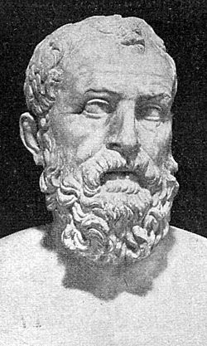
Солон (бл. 640—558 рр. до н. е.) — афінський політик, реформатор і законодавець, елегійний поет доби архаїки, один із «семи мудреців». Заклав основи Афінської демократії.

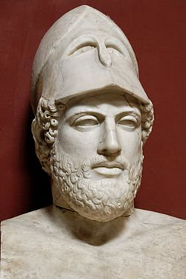
Перикл (495—429 рр. до н. е.) — державний діяч, стратег, оратор і полководець у Давніх Афінах. Період правління Перикла називають «золотим століттям Афін», визнаючи його добою найвищого внутрішнього розквіту Греції.

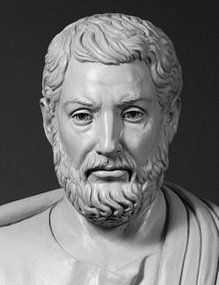
Клісфен Афінський (565—492 рр. до н. е.) — законодавець Давніх Афін.

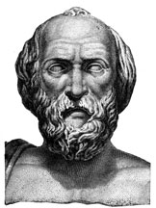

Лікург (800—730 рр. до н. е.) — провів реформи, запровадив законодавство Спарти.

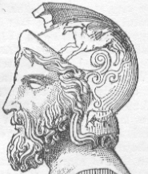
Мільтіад (бл. 550—489 рр. до н. е.) — афінський полководець, афінський архонт. У 490 р. до н. е. розбив персів при Марафоні. Помер у в’язниці. У 489 р. до н. е. здійснив невдалу експедицію на Парос, за що був засуджений до сплати великого грошового штрафу.

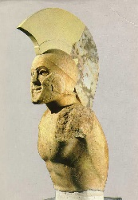
Леонід I (бл. 540—480 рр. до н. е.) — спартанський цар із роду Агіадів. Загинув у Фермопільській ущелині, прикриваючи відступ грецьких військ (300 спартанців царя Леоніда).

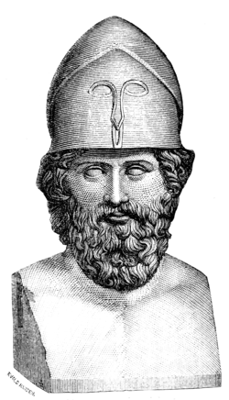
Фемістокл (524—459 рр. до н. е.) — афінський політик, стратег, один із лідерів демосу.
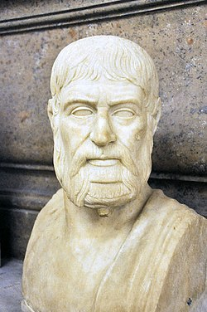
Павсаній (?—467 до н. е.) — спартанський полководець епохи персько-грецьких війн. На чолі загальногрецької армії одержав перемогу над перським військом при Платеях у 479 р. до н. е.
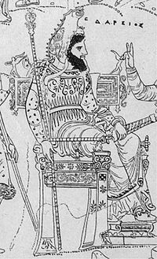
Дарій I Великий (522—486 рр. до н. е.) — цар, за якого Перська держава досягла найбільшого розквіту. Провів реформи. Отримав поразку під час походу на скіфів у степах Північного Причорномор’я. За часи його правління відбулося два невдалі походи на греків.
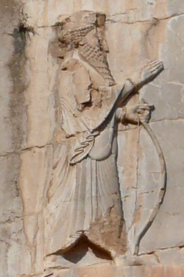
Ксеркс І (485—465 рр. до н. е.) — перський цар, який здійснив невдалий похід у Грецію (480—479 рр. до н. е.).

